兴业银行DRS实施方案








2026年06月
文档信息

属性 | 内容
项目名称： | 兴业银行
项目编号：
文档主标题：
文档副标题：
文档编号：
文档版本号： | V1.0
版本日期： | 2023-06-05
文档状态：
作者： | 陈琳/李金京

文档变更过程

版本 | 日期 | 编写人 | 描述
1.0 | 2026-06-10 | 陈琳 | 初稿
1.1 | 2026-06-17 | 李金京 | 修改补充

前言

概述
本文档的主要目的是为了指导兴业银行DRS软件平台实施的顺利进行，根据兴业银行目前的业务现状和需求，确定实施方案。
在实际实施工作前，将所有实施步骤、方法和各方需完成的任务明确。所有项目实施参与人员需要熟悉本方案中描述的实施步骤和相关实施要点，并在具体实施过程中严格按照本方案进行。

读者对象
本文档主要面向负责本项目的设计人员和实施人员、管理人员，以便通过参考本文档资料顺利完成本项目的实施。

项目概述

项目背景信息
兴业银行正持续推进集中式数据库建设与落地实施，GaussDB相关工作已进入关键准备阶段。为确保项目投产实施有序推进，需要提前做好相关技术支撑和配套资料准备，进一步夯实数据库平台上线运行基础，保障后续建设成果顺利承接并稳定发挥作用。

项目实施内容
本项目软件版本情况如下：
软件信息
名称 | 版本
HCS Data Replicate Software (for DRS轻量化部署形态) | 25.1.30.20（当前）--->26.861.1（8月份升级）

项目实施环境和注意事项
注意
DRS单节点部署形态，与对高可用相比可靠性较低，DRS服务在发生故障后无法恢复，生产环境建议优先使用高可用部署形态（应用系统使用DRS进行数据迁移或反向同步时，当该迁移链路为一次性短期使用，且DRS链路中断对业务服务无影响时，DRS Node可采用单节点部署）。

服务小组成员
公司 | 姓名 | 角色 | 电话 | 邮箱
兴业银行
华为 | 李金京 | 项目经理 | 17607121170 | lijinjing15@huawei-partners.com
华为 | 陈琳 | 技术专家 | 15071468235 | chenlin254@huawei-partners.com

部署实施

实施前提条件

服务器及网络资源配置
DRS独立部署至少需要以下规格机器，若小于该规格可能导致任务运行失败。
DRS-Service和元数据库配置
硬件 | 配置 | 备注
CPU | ≥16核处理器 | ARM架构CPU仅支持鲲鹏920
内存 | ≥64GB
磁盘 | ≥500G
网络带宽 | ≥10GE
Node节点规格配置
硬件 | 配置 | 备注
CPU | ≥4核处理器 | ARM架构 CPU仅支持鲲鹏920
内存 | ≥8GB
磁盘 | ≥500G | 建议配置大小：500G
网络带宽 | ≥10GE | 任务数小于5需要10GE，大于等于5个任务需要25GE。
  - 4U8G的机器可创建一个任务、若增加创建任务数量，需满足CPU、内存两者同步增加。
  - 建议每个任务预留500G的磁盘空间。

推荐DRS-Service及Node配置
服务器规格 | 最多可创建的任务数。
部署GaussDB和DRS-Service机器建议规格：16U64G * 3  DRS-Node建议规格：8U16G（中行使用） | 最大可支持70个任务。  最多可支持纳管8个DRS-Node节点。（浦发实际下发可达24节点+）  元数据库GaussDB和DRS-Service机器规格决定了创建任务的上限，实际可以创建的任务数量需要DRS-Node的规格和数量来确定。  说明：  4U8G机器可创建一个任务、若增加创建任务数量，需满足CPU、内存两者同步增加。  建议每个任务预留500G的磁盘空间。

网络通信矩阵及时延
网络通信矩阵：
源IP | 目的IP | 目的端口（侦听） | 协议 | 端口说明
元数据库GaussDB节点IP | 元数据库GaussDB其他所有节点IP | 30101  30105  30320  30300  30200  30170  22 | TCP | DN主备通信端口  DN主备心跳连接端口  ETCD监听端口  ETCD内部通信端口  agent-server监听端口  om-Agent监听端口  各节点互信端口
DRS-Service主/备节点IP，DRS-Node所有节点IP | 元数据库GaussDB所有节点IP | 安装元数据库时指定（默认端口：30100） | TCP | 管理面访问元数据库
客户端机器IP | DRS-Service主/备节点IP | 安装DRS-Service时指定（默认端口：7443） | TCP | 客户通过web服务访问DRS
DRS-Service主/备节点IP | DRS-Node所有节点IP | 9999 | TCP | 管理面访问数据面
DRS-Node所有节点IP | 源和目标数据库实例所有节点IP | 源和目标库指定连接端口（GaussDB分布式为源包含DN的端口） | TCP | 访问源和目标数据库
源数据库节点IP | DRS-Node所有节点IP | 9000-9099 | TCP/UDP | 流量采集Agent与Capture websocket通信端口
技术指标 | 最大值
GaussDB元数据库三个节点之间的网络时延 | <2ms
DRS-Service节点和DRS-Node节点之间的网络时延 | <2ms
DRS-Node节点和源数据库以及目标数据库之间的网络时延 | <10ms

服务器类型及操作系统
支持的操作系统及相应安装包
服务器类型 | 操作系统 | 支持的操作系统版本
X86服务器 | 银河麒麟 V10 | SP1 4.19.90-23.8.v2101.ky10.x86_64，  SP2 4.19.90-24.4.v2101.ky10.x86_64，  SP3 4.19.90-52.15.v2207.ky10.x86_64
ARM服务器（KUNPENG 920） | 银河麒麟 V10 | SP1：  4.19.90-23.8.v2101.ky10.aarch64  SP1：  4.19.90-23.23.v2101.ky10.aarch64  SP1：  4.19.90-23.42.v2101.ky10.aarch64  SP2：  4.19.90-24.4.v2101.ky10.aarch64  SP2：  4.19.90-25.44.v2101.ky10.aarch64  SP3：  4.19.90-52.15.v2207.ky10.aarch64  SP3 2403：  4.19.90-89.11.v2401.ky10.aarch64

DRS部署架构

DRS部署架构
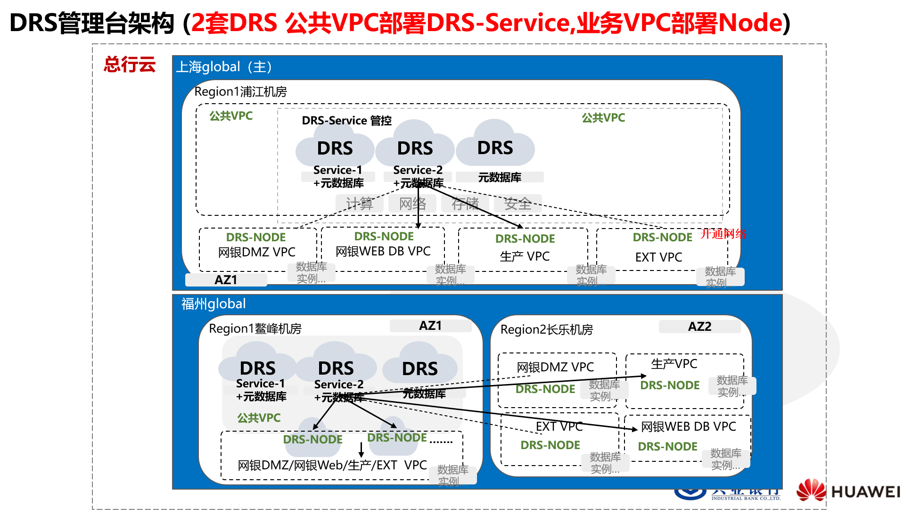

DRS系统架构
DRS的系统结构如下，主要由DRS-Service，DRS-Node，元数据库GaussDB，Monitor-Agent组成。
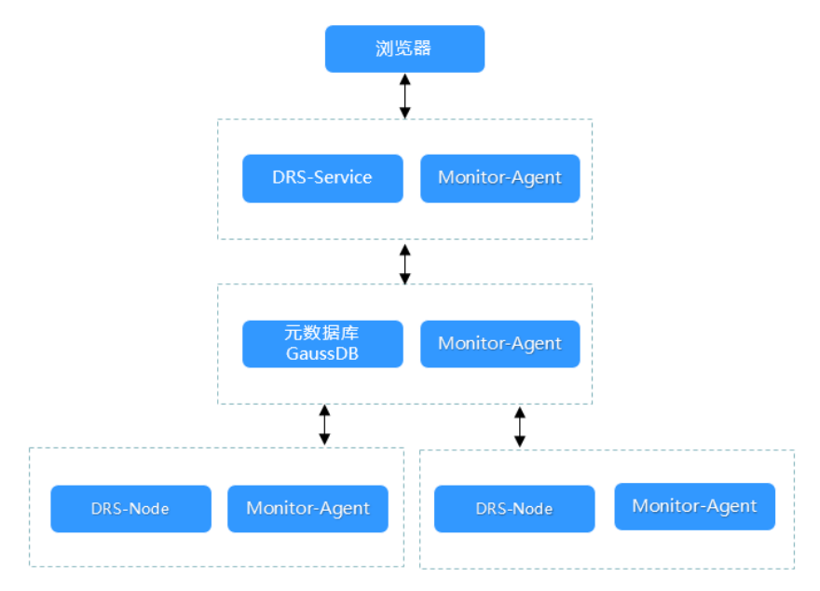
DRS-Service：管理DRS-Node节点，提供WEB服务和控制台页面。
●元数据库GaussDB：DRS业务数据库，负责存储DRS运行过程中产生的业务数据。
●DRS-Node：可在DRS-Node上创建运行DRS同步任务，DRS-Node节点可以横向扩展。
●Monitor-Agent：负责监控DRS-Service节点、元数据库GaussDB节点与DRSNode节点服务器的性能指标并上报。

高可用部署架构
DRS高可用部署形态需要准备至少5台物理机，DRS-Service双节点主备部署，元数据库GaussDB三节点部署，其中DRS-Service和GaussDB共同部署在三台机器上。DRSNode至少双节点部署（可创建DRS主备任务）
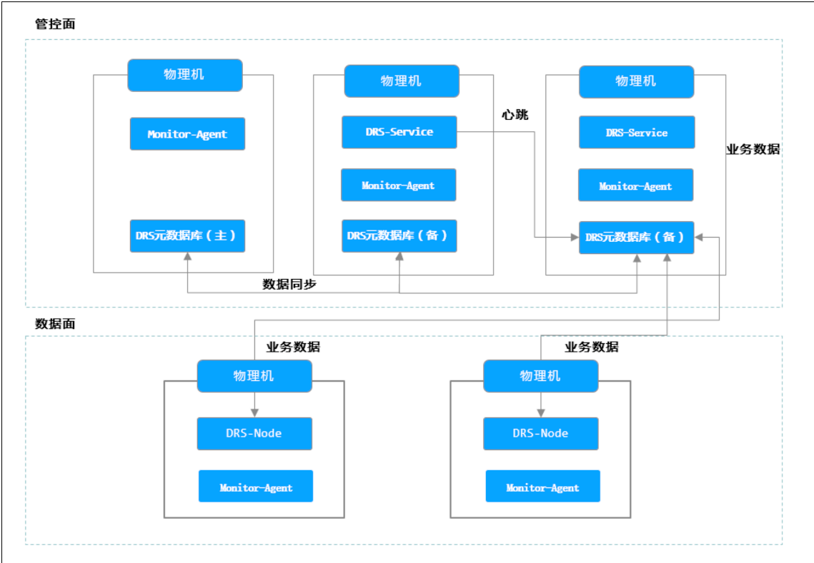

单节点部署架构（业务团队临时使用）
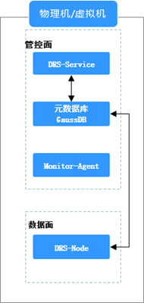

DRS部署方案

DRS部署方案

安装元数据库 GaussDB
前提条件
●此处的GaussDB是作为DRS的中间库使用，禁止和其他GaussDB数据库混用。中
间库GaussDB请从对应DRS版本的软件包中获取。
●GaussDB不能安装在/drs目录下，会有文件属主权限冲突。
注意
● 安装元数据库组件前，请再次确认所有节点都已经磁盘分区，参考磁盘空间划
分和磁盘类型要求。
磁盘 | 分区 | 挂载点 | 文件系统类型 | 分区大小
GaussDB节点系统盘 | / | / | ext4 | 100G
GaussDB节点数据盘 | 分区1 | /data/cluster | ext4 | 1024G

元数据库GaussDB安装前节点设置互信
●若可以提供安装机器的root密码，可跳过此步骤直接安装；无法提供root密码，请执行此步骤设置互信。
步骤1 以root用户登录待安装GaussDB的机器其中一个节点A，执行以下命令。
ssh-keygen
回显如下：
[root@uts-lm ~]# ssh-keygen
Generating public/private rsa key pair.
Enter file in which to save the key (/root/.ssh/id_rsa): #输入回车继续
/root/.ssh/id_rsa already exists.
Overwrite (y/n)? y #输入“y”继续
Enter passphrase (empty for no passphrase):
Enter same passphrase again:
Your identification has been saved in /root/.ssh/id_rsa.
Your public key has been saved in /root/.ssh/id_rsa.pub.
The key fingerprint is:
SHA256:Li1aa7KPFL7ZEqESGtbamx5EJ2w0Pm5hM3nXuCq/K2Y root@uts-lmj
The key's randomart image is:
+---[RSA 2048]----+
| o |
| + o o |
| .& o o . |
|o.=.X . . |
|ooo=.. .S |
|o.+o...o |
| . o=o+ o |
| E*B.+ |
| +.BX* |
+----[SHA256]-----+
说明
“ssh-keygen”用来生成公钥认证所需的公钥和私钥文件。
步骤2 将公钥分别拷贝到机器B、C节点/tmp下，执行以下命令。
cd ~/.ssh
scp id_rsa.pub root@<B节点机器IP>:/tmp/id_rsa.pub_a
scp id_rsa.pub root@<C节点机器IP>:/tmp/id_rsa.pub_a
步骤3 以root登录待安装GaussDB的机器B节点，执行以下命令。
ssh-keygen
回显内容和操作可参考步骤步骤1。
步骤4 将公钥拷贝到机器A，C节点的/tmp下。
cd ~/.ssh
scp id_rsa.pub root@<A节点机器IP>:/tmp/id_rsa.pub_b
scp id_rsa.pub root@<C节点机器IP>:/tmp/id_rsa.pub_b
步骤5 以root登录待安装GaussDB的机器C节点，执行以下命令。
ssh-keygen
回显内容和操作可参考步骤1。
步骤6 将公钥拷贝到A，B节点的/tmp下。
cd ~/.ssh
scp id_rsa.pub root@<A节点机器IP>:/tmp/id_rsa.pub_c
scp id_rsa.pub root@<B节点机器IP>:/tmp/id_rsa.pub_c
步骤7 以root登录到A节点执行以下命令，将公钥加入到authorized_keys中。
cat /tmp/id_rsa.pub_b >> ~/.ssh/authorized_keys
cat /tmp/id_rsa.pub_c >> ~/.ssh/authorized_keys
cd ~/.ssh/
cat id_rsa.pub >> ~/.ssh/authorized_keys
步骤8 以root登录到B节点执行以下命令，将公钥加入到authorized_keys中。
cat /tmp/id_rsa.pub_a >> ~/.ssh/authorized_keys
cat /tmp/id_rsa.pub_c >> ~/.ssh/authorized_keys
cd ~/.ssh/
cat id_rsa.pub >> ~/.ssh/authorized_keys
步骤9 以root登录到C节点执行以下命令，将公钥加入到authorized_keys中。
cat /tmp/id_rsa.pub_a >> ~/.ssh/authorized_keys
cat /tmp/id_rsa.pub_b >> ~/.ssh/authorized_keys
cd ~/.ssh/
cat id_rsa.pub >> ~/.ssh/authorized_keys
步骤10 节点互信设置完成后，执行以下命令验证互信设置是否成功。
●在A节点下执行以下命令登录B，C节点时不需要输入密码。
ssh root@<B节点IP>
ssh root@<C节点IP>
●在B节点下执行以下命令登录A，C节点时不需要输入密码。
ssh root@<A节点IP>
ssh root@<C节点IP>
●在C节点下执行以下命令登录A，B节点时不需要输入密码。
ssh root@<A节点IP>
ssh root@<B节点IP>
----结束

修改操作系统配置
所有数据库实例节点都需要按照一下步骤检查并修改
1、关闭防火墙
systemctl stop firewalld.service
systemctl disable firewalld.service
- 修改/etc/selinux/config文件中的“SELINUX”值为“permissive”，修改完重新启动操作系统。
sed -i '/^SELINUX=/d' /etc/selinux/config
echo "SELINUX=permissive" >> /etc/selinux/config
setenforce 0
3、设置字符集参数
vi/etc/profile文件中添加"export LANG=en_US.UTF-8"。
vi /etc/locale.conf 修改参数“LANG”的值为en_US.UTF-8
- 配置时钟同步服务
前提条件：
1、确保所有机器的时区均为UTC时区。可执行以下命令，检查当前时区：
timedatectl
2、回显中“TIME Zone”一行显示时区为“UTC”，表示当前时区正确。若显现不为UTC时区，请执行以下命令，修改时区为“UTC”：
timedatectl set-timezone UTC。
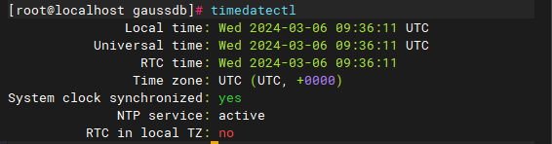
操作步骤：
1、修改时钟同步配置文件
vi /etc/chrony.conf
注释如下三行：
#server ntp.ntsc.ac.cn iburst
#server ntp1.aliyun.com iburst
#server cn.pool.ntp.org iburst
添加如下三行：
server 10.114.15.24 ZDH-114-15-24 iburst
server 10.114.15.23 ZDH-114-15-23 iburst
server 10.114.15.22 ZDH-114-15-22 iburst
2、配置生效
systemctl start chronyd
systemctl status chronyd
systemctl enable chronyd
systemctl is-enabled chronyd
chronyc sources -v
chronyc sourcestats -v
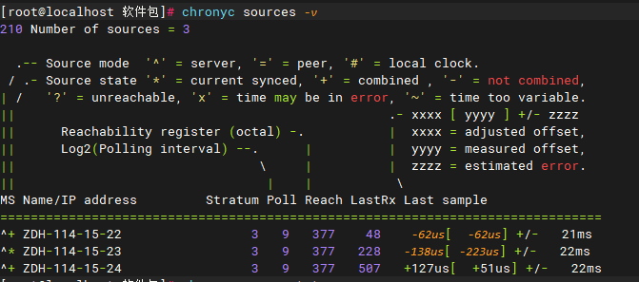
5、关闭 swap 交换内存
swapoff -a
永久关闭交换内存
使用编辑器打开 /etc/fstab 文件： vim /etc/fstab
注释掉 /etc/fstab 中的交换分区：找到包含交换分区的行，将该行注释掉
7、关闭HISTORY记录
vim /etc/profile
HISTSIZE=0
:wq
source /etc/profile
8、文件句柄设置
- 以root用户打开/etc/security/limits.conf文件。
- 删除文件中的 root soft nofile和root hard nofile配置。
打开/etc/ssh/sshd_config文件，确保UsePAM参数值为“yes”，修改后重启SSH服务。 systemctl restart sshd.service
- 执行如下命令，进行参数修改。
echo "* soft nofile 1000000" >>/etc/security/limits.conf
echo "* hard nofile 1000000" >>/etc/security/limits.conf
- 保存并退出。
- 新打开一个会话，执行如下命令确认是否修改成功。
ulimit -n

安装依赖包
python3 -V #检查python3版本
yum install -y python3-3.7.9 #如果不存在3.7.*，则进行安装
yum install -y expect
yum install -y openssl
yum install -y haveged
yum install java-1.8.*-openjdk -y
systemctl status haveged
systemctl start haveged
systemctl enable haveged
systemctl is-enabled haveged

安装步骤
步骤1 以root用户登录任意一台待安装GaussDB的服务器。
步骤2 请确认服务器中已安装并启动haveged，rngd等类型的补熵软件，如未安装，请先安
装补熵软件并启动，否则DRS软件无法正常运行。
检查系统是否启动补熵软件（以haveged为例）：
service haveged status
步骤3 执行以下命令，查看系统是X86还是ARM架构以及操作系统。
uname -a
●回显信息为aarch，则系统为ARM架构。
●回显信息为X86，则系统为X86架构。
cat /etc/os-release
●回显信息名称，Kylin则为麒麟操作系统。
●回显信息名称，UnionTech则为统信操作系统。
●回显信息名称，BigCloud Enterprise Linux则为BClinux操作系统。
步骤4 执行以下命令，创建gauss文件夹。
mkdir -p /root/package/gauss
步骤5 根据步骤3中系统类型，上传对应GaussDB软件包和安装包到/root/package/gauss文
件夹中。
● X86架构：
GaussDBInstaller_x.x.x.x.tar.gz -----安装包
DBS-MetaDB_Kylin_Centralized_xxx.x.tar.gz-----X86麒麟环境软件包
● ARM架构：
GaussDBInstaller_x.x.x.x.tar.gz -----安装包
DBS-MetaDB_Kylin_Centralized_xxx.x.tar.gz-----ARM麒麟环境软件包
步骤6 执行以下命令，进入目录。
cd /root/package/gauss
步骤7 执行以下命令，解压安装脚本。
tar -xvf GaussDBInstaller_*.tar.gz -C /data
此处以解压到/data目录下为例。
步骤8 执行以下命令，解压软件包（此处以麒麟环境包为例，其他环境软件包需要根据实际
进行更换）。
● X86架构：
tar -xf DBS-MetaDB_Kylin_Centralized_*.tar.gz
● ARM架构：
tar -xf DBS-MetaDB_Kylin_Centralized_*.tar.gz
步骤9 执行以下命令，将解压后的3个软件包复制到/data/GaussDBInstaller/pkgDir目录下。
cp /root/package/gauss/DBS-MetaDB_Kylin_Centralized_505.xxx/DBS
GaussDB-Adaptor*.tar.gz /data/GaussDBInstaller/pkgDir
cp /root/package/gauss/DBS-MetaDB_Kylin_Centralized_505.xxx/
GaussDB-Kernel*.tar.gz /data/GaussDBInstaller/pkgDir
ll /data/GaussDBInstaller/pkgDir
步骤10 执行如下命令，配置install_cluster.conf文件。
vim /data/GaussDBInstaller/install_cluster.conf
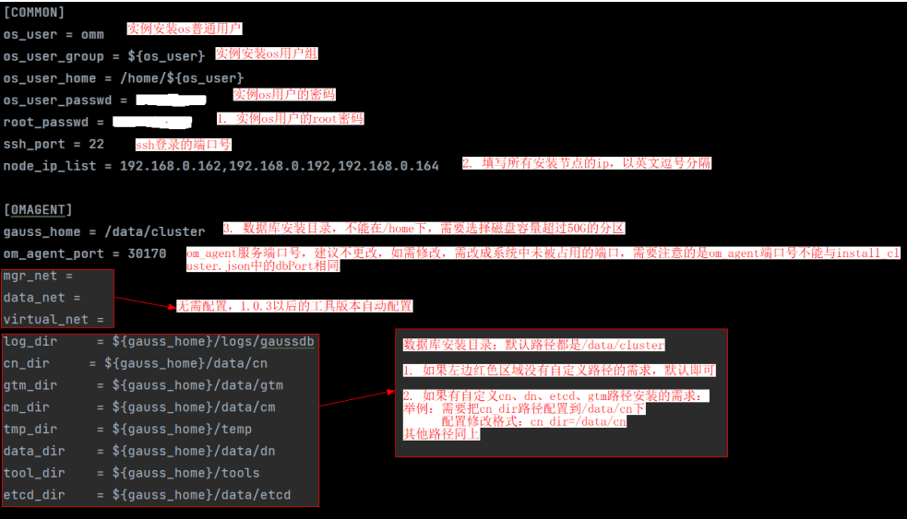
说明
安装完成后，install_cluster.conf配置文件中的密码将替换为空，请在安装前妥善保管填写的密码。
步骤11 执行如下命令，查看安装脚本内容。
ll /data/GaussDBInstaller
ll /data/GaussDBInstaller/jsonFileSample/
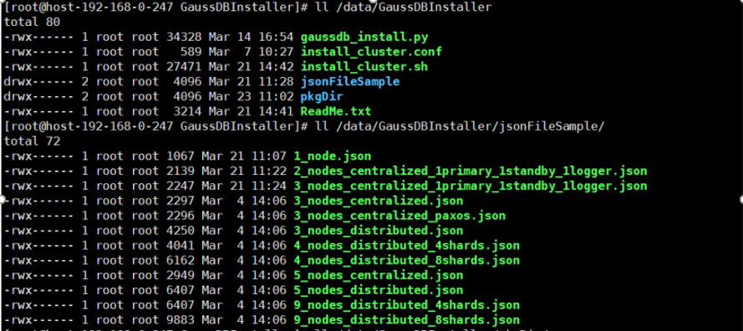
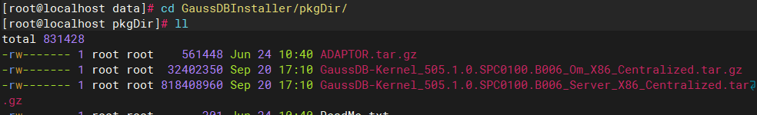
5、执行以下命令，拷贝json文件到脚本解压后的目录GaussDBInstaller下
cp /data/GaussDBInstaller/jsonFileSample/3_nodes_centralized.json /data/GaussDBInstaller/install_cluster.json
此处以3节点集中式quorum协议（3_nodes_centralized）为样例，其中/data/ GaussDBInstaller为脚本解压路径。
6、以单AZ三节点集中式为例，参考如下配置install_cluster.json文件
{
"rdsAdminUser":"rdsAdmin",
"rdsAdminPasswd":"Gauss_123",
"rdsMetricUser":"rdsMetric",
"rdsMetricPasswd":"huawei@123Pwd",
"rdsReplUser":"rdsRepl",
"rdsReplPasswd":"huawei@123Pwd",
"rdsBackupUser":"rdsBackup",
"rdsBackupPasswd":"huawei@123Pwd",
"dbPort":"8000",
"dbUser":"root",
"dbUserPasswd":"huawei@123Pwd",
"clusterMode":"ha",
"params":{
"enable_thread_pool":"on",
"enable_bbox_dump":"on",
"bbox_dump_path":"/home/core"
},
"cnParams":{

},
"dnParams":{

},
"cmParams":{

},
"clusterConf":{
"clusterName":"Gauss_XuanYuan",
"encoding": "utf8",
"shardingNum": 1,
"replicaNum": 3,
"solution":"hws",
"consistencyProtocol":"quorum",
"cm":[
{
"rack": "gauss001",
"az": "az_02",
"ip": "21.36.91.240",
"dataIp":"21.36.91.240",
"virtualIp":"10.0.0.5"
},
{
"rack": "gauss002",
"az": "az_02",
"ip": "21.36.91.241",
"dataIp":"21.36.91.241",
"virtualIp":"10.0.0.10"
},
{
"rack": "gauss003",
"az": "az_02",
"ip": "21.36.91.242",
"dataIp":"21.36.91.242",
"virtualIp":"10.0.0.11"
}
],
"shards":[
[
{
"rack": "gauss001",
"az": "az_02",
"ip": "21.36.91.240",
"dataIp":"21.36.91.240",
"virtualIp":"10.0.0.5"
},
{
"rack": "gauss002",
"az": "az_02",
"ip": "21.36.91.241",
"dataIp":"21.36.91.241",
"virtualIp":"10.0.0.10"
},
{
"rack": "gauss003",
"az": "az_02",
"ip": "21.36.91.242",
"dataIp":"21.36.91.242",
"virtualIp":"10.0.0.11"
}
]
],
"etcd":{
"nodes":[
{
"rack": "gauss001",
"az": "az_02",
"ip": "21.36.91.240",
"dataIp":"21.36.91.240",
"virtualIp":"10.0.0.5"
},
{
"rack": "gauss002",
"az": "az_02",
"ip": "21.36.91.241",
"dataIp":"21.36.91.241",
"virtualIp":"10.0.0.10"
},
{
"rack": "gauss003",
"az": "az_02",
"ip": "21.36.91.242",
"dataIp":"21.36.91.242",
"virtualIp":"10.0.0.11"
}
]
}
}
}

安装包配置完成后检查
1、在开始执行安装之前，执行以下命令，查看脚本解压后的目录GaussDBInstaller下的文件。
ll /data/GaussDBInstaller
如图需要确保有如下文件：
gaussdb_install.py
install_cluster.sh
install_cluster.conf
install_cluster.json
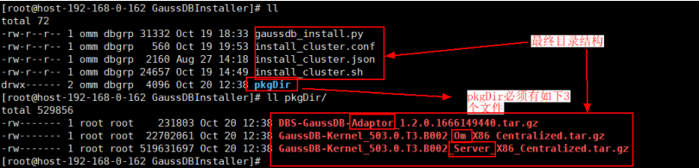
2、执行以下命令，查看pkgDir目录下的安装包（以X86集中式为例，具体版本号和架构以实际操作系统为准）。
ll /data/GaussDBInstaller/pkgDir
如图需要确保有如下文件：
DBS-GaussDB-Adaptor*.tar.gz
GaussDB-Kernel_*Server*.tar.gz
GaussDB-Kernel_*Om*.tar.gz
3、确保install_cluster.conf和install_cluster.json全部配置完成之后才可执行后续安装的步骤。

开始安装
1、执行以下命令，进入到解压后的目录。
cd /data/GaussDBInstaller
2、执行以下命令，进行安装。
python3 gaussdb_install.py --action main
3、一键安装执行过程如下图
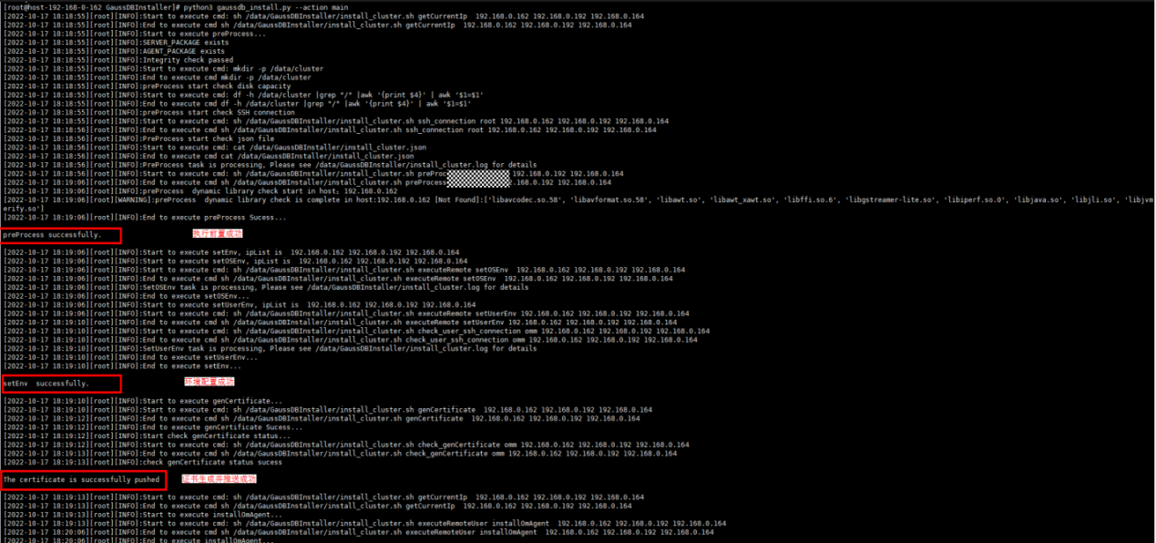
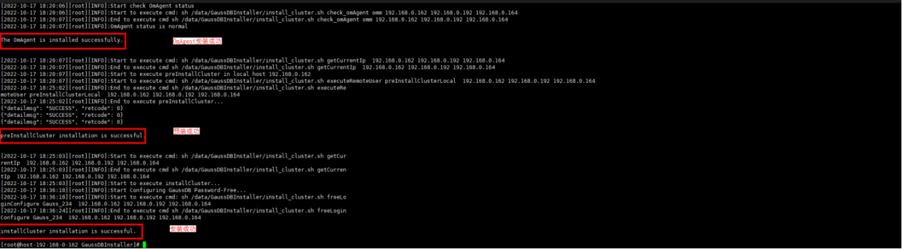

查看实例状态
步骤1 执行以下命令，切换用户。
su - Ruby
步骤2 执行以下命令，进入到用户目录。
cd /home/Ruby
步骤3 执行以下命令，导入环境变量。
source ~/gauss_env_file
步骤4 执行以下命令，查看集群状态。
cm_ctl query -Cvipd
查看集群状态是否成功，如上图，如果状态是Normal，则实例安装成功。
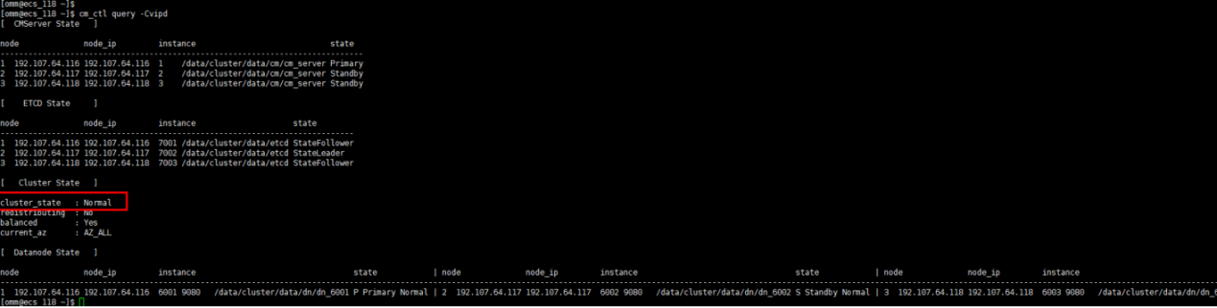

失败回退
步骤1 执行以下命令，进入到解压后的目录。
cd /data/GaussDBInstaller

步骤2 执行以下命令，卸载清理环境。
python3 gaussdb_install.py --action uninstall_cleanup

安装DRS

DRS软件要求
软件 | 规格
浏览器 | DRS支持下列浏览器：  Chrome 70.0+  Microsoft Edge 106.0.1370.42+
Python | 麒麟X86 V10 SP1:系统镜像python3 版本必须是3.7.9  麒麟ARM V10 SP1:系统镜像python3 版本必须是3.7.4  统信X86 UnionTechos 20 UP1：系统镜像python3 版本必须是3.7.9  统信ARM UnionTechos 20 UP1：系统镜像python3 版本必须是3.7.9  可执行如下指令，检查Python版本。  python3 --version
Expect | 操作系统应包含Expect 实用软件。执行如下指令，检查系统是否安装Expect软件。  expect -v
Openssl | 操作系统应包含Openssl。执行如下指令，检查系统是否安装Openssl。  openssl version
Haveged | 操作系统应包含Haveged用于补充系统熵值  service haveged status  service haveged start  systemctl enable haveged  systemctl is-enabled haveged

安装DRS-Service服务
说明：
- DRS-Service服务运行依赖GaussDB库，需要确保上一步骤环境安装成功。
- DRS-Service服务部署需要输入已部署的元数据库GaussDB节点IP地址和帐户密码，请提前准备。
- DRS-Service服务需要先进行主节点安装，再进行备节点安装。
- DRS-Service服务安装前，请再次确认已进行磁盘分区。
- 本次安装DRS-Service的节点为10.0.0.2，10.0.0.3，步骤中涉及ip地址的部分以实际为准。
安装：
1、以root用户登录待安装DRS-Service的服务器。
2、执行以下命令，创建package文件夹。
mkdir -p /root/package
3、将DRS-Service软件包上传到/root/package文件夹中。
4、执行以下命令，进入目录。
cd /root/package
5、执行以下命令，解压并进入DRS-Service文件夹，其中DRS-Service-*版本号以实际为准。
tar -xzf DRS-Service-*.tar.gz
cd DRS-Service-*
6、执行如下命令，配置install.conf文件。
vim install.conf
[meta db]
metaDB_engine = gaussdb
metaDB_address = 10.0.0.2:30100,10.0.0.3:30100,10.0.0.3:30100 # 元数据库IP地址，多IP地址可用逗号分隔
metaDB_root_user = root # 元数据库用户名
metaDB_root_password = # 元数据库密码
metaDB_drs_user = drs # 元数据库DRS用户名
metaDB_drs_password = # 元数据库DRS密码
[drs]
external_ip = 192.168.0.60 # 本机内网IP地址
external_port = 7443 # service服务端口，默认7443
drs_admin_username = admin # DRS管理帐户名
drs_admin_password = # DRS管理帐户密码
ca_phrase = ${drs_admin_password} # https自动生成证书密码，默认与管理帐户密码一致，也可自行配置
# deploy mode: ha/independent
deploy_scene = ha # 部署场景，高可用选择ha，单节点部署选择independent
# node role when deploy_scene is ha: primary/standby
node_type = primary # 部署节点角色，默认请填写primary，安装备DRS-Service时填写standby
#config cgroup
use_cgroup = no # 是否使用cgroup限制资源(轻量化单DC标准场景，DRS管理面与TPOPS使用三台物理机进行高可用部署：使用cgroup限制GaussDB及DRS管理面cpu、memory 资源，配置为yes;其余场景配置为no)
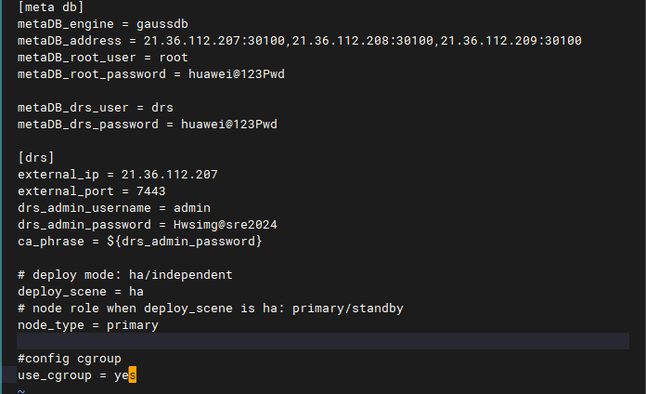
7、安装前环境预检查，执行以下命令，检查安装环境。
sh precheck_env.sh
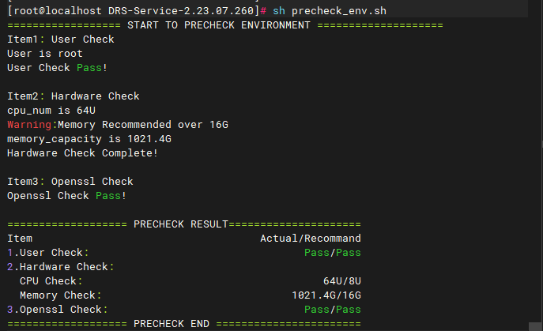
8、执行以下命令，运行安装脚本。
sh install.sh
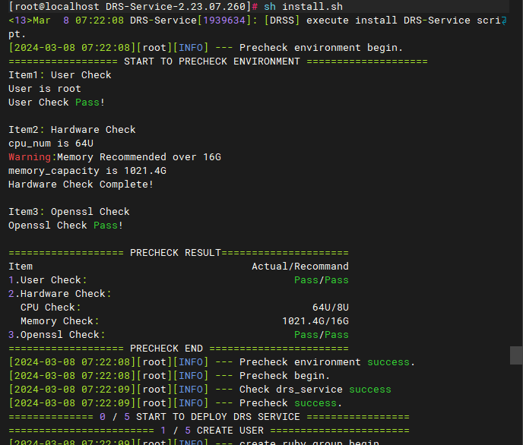
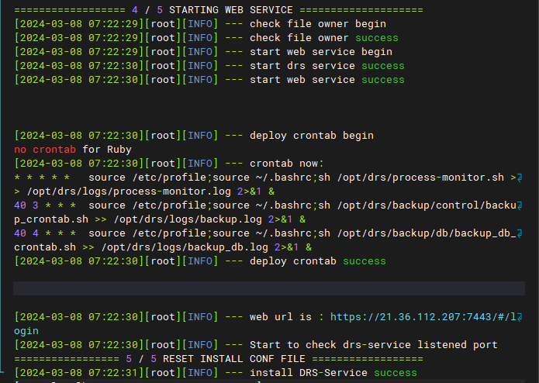
完整的安装流程如下：
说明：
可以通过以下命令验证java安装成功：
su - Ruby -c "java -version"
回显如下：
# su - Ruby -c "java -version"
openjdk version "1.8.0_312"
OpenJDK Runtime Environment Huawei Technologies Co., Ltd (build 1.8.0_312-
Huawei_JDK_V100R001C00SPC310B001-b07)
OpenJDK 64-Bit Server VM Huawei Technologies Co., Ltd (build 25.312-b07, mixed mode)
通过以下命令验证，验证gsql是否安装成功
su - Ruby
gsql -V
回显如下：
gsql (GaussDB Kernel V500R002C10 build c3db7c07) compiled at 2022-09-24 21:19:15 cRubyit
3864 last mr 8636 release
9、主节点安装完成后，需要重复以上步骤在备节点继续安装DRS-Service，如果是备节点安装，install.conf配置文件中node_type值为standby。
10、安装完成后，可通过在浏览器打开回显地址验证DRS-Service是否安装成功。
- 如果是主节点安装，正常显示登录页面，说明安装成功。
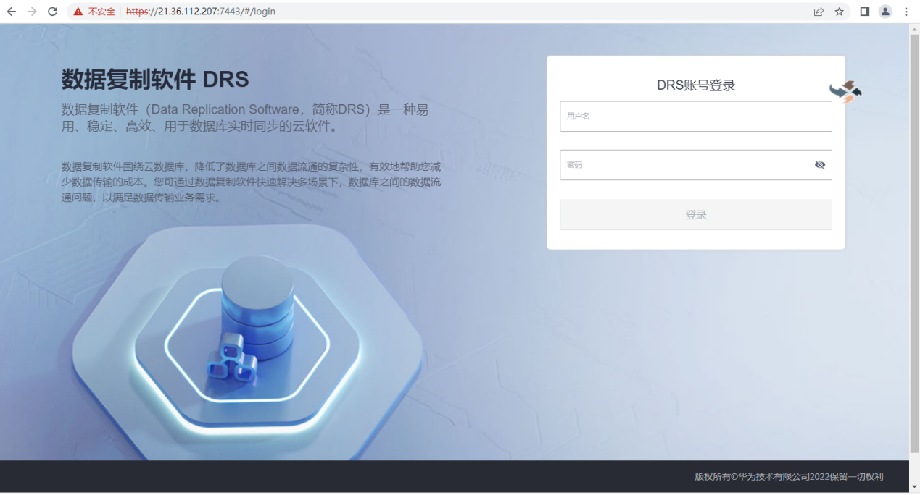
- 如果是备节点安装，浏览器中输入回显IP地址时，会提示访问主节点的IP地址，说明安装成功。
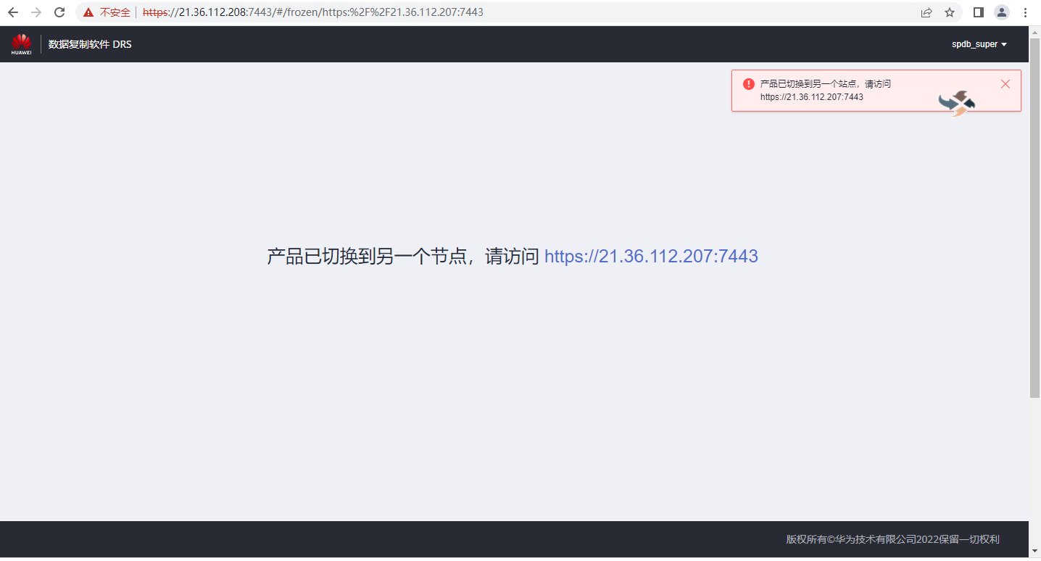

登录DRS
您可以通过浏览器，输入如下网址，访问DRS页面。Ip以实际的节点为准，此处为本次安装的ip。

安装DRS-Node
说明：
- DRS-Node服务运行依赖元数据库GaussDB、DRS-Service服务部署，需要确保上一步骤安装成功。
- DRS-Node服务部署需要输入已安装的元数据库GaussDB节点IP地址和部署DRS-Service时输入的DRS用户和密码，请提前准备。
- DRS-Node服务需要每一个节点单独安装。
- DRS-Node服务安装前，请再次确认已进行磁盘分区。
- 本次安装DRS-Node的节点为10.0.0.20，10.0.0.21，步骤中涉及ip地址的部分以实际为准。
安装：
1、以root用户登录待安装DRS-Node的服务器。
2、将DRS-Node软件包上传到/root/package文件夹中。
3、执行以下命令，进入目录。
cd /root/package
4、执行以下命令，解压并进入DRS-Node文件夹，其中DRS-Node-*版本号以实际为准。
tar -xzf DRS-Node-*.tar.gz
cd DRS-Node-*
5、执行如下命令，配置install.conf文件。
vim install.conf
[meta db]
metaDB_engine = gaussdb
metaDB_address = 192.168.0.60:30100,192.168.0.130:30100,192.168.0.245:30100 # 元数据库IP地址，多IP地址可用逗号分隔
metaDB_drs_user = drs # 元数据库DRS用户名
metaDB_drs_password = # 元数据库DRS密码
metaDB_database = drs # 元数据库database

[drs]
node_ip = 192.168.0.60 # 节点IP地址
node_maxJobCount = 5

[system]
swap_space = 2G #swap分区大小
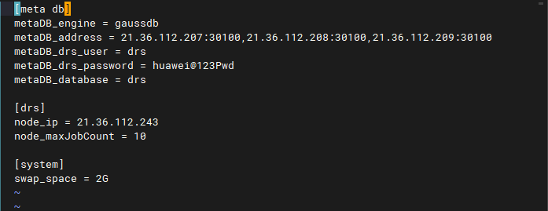
6、安装前环境预检查，执行以下命令，检查安装环境。
sh precheck_env.sh
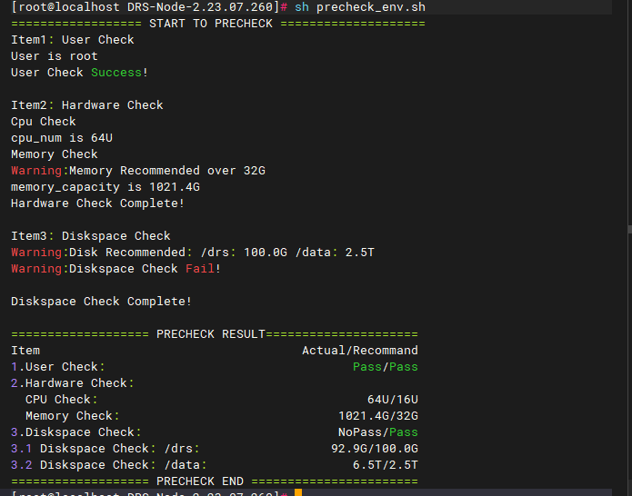
7、执行以下命令，运行安装脚本。
sh install.sh
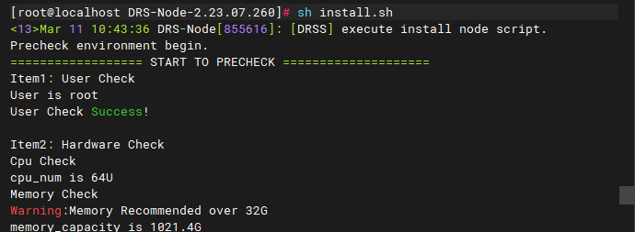
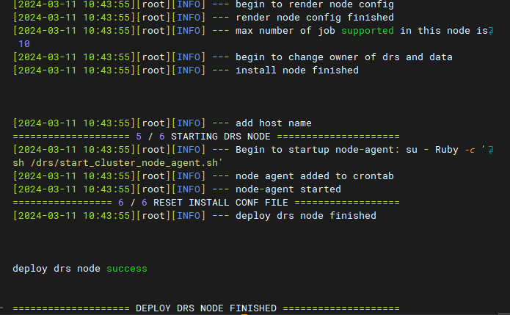
完整的安装过程如下文件所示：
8、若DRS-Node有多个节点，重复以上步骤依次安装即可。install.conf文件中node_ip需要修改为新DRS-Node的ip。
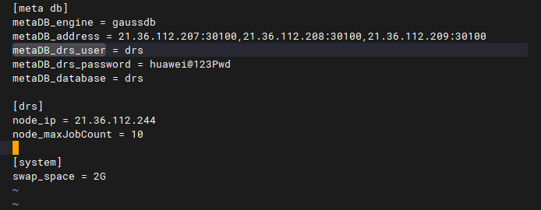

安装Monitor-Agent
说明：
- DRS服务安装完成后，需要进行Monitor-Agent的安装，以便进行告警监控。
- Monitor-Agent服务依赖GaussDB，DRS-Service，DRS-Node服务部署，需要确保上一步骤安装成功。
1、以root用户分别登录DRS-Service、DRS-Node、GaussDB所有节点的服务器。
2、将Monitor-Agent软件包上传到/root/package文件夹中。
3、执行以下命令，进入目录。
cd /root/package
4、执行以下命令，解压并进入Monitor-Agent文件夹，其中Monitor-Agent-*版本号以实际为准。
tar -xzf Monitor-Agent-*.tar.gz
cd Monitor-Agent-*
5、执行以下命令，运行install.sh脚本。
安装脚本能够自动识别当前机器已部署的组件：
sh install.sh
6、脚本执行时，需要输入DRS-GaussDB的IP和端口，元数据库DRS的用户名（默认drs）以及元数据库DRS密码，二次确认密码。
在DRS-Service节点安装如下：
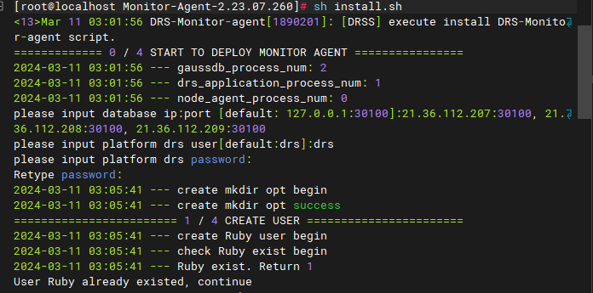
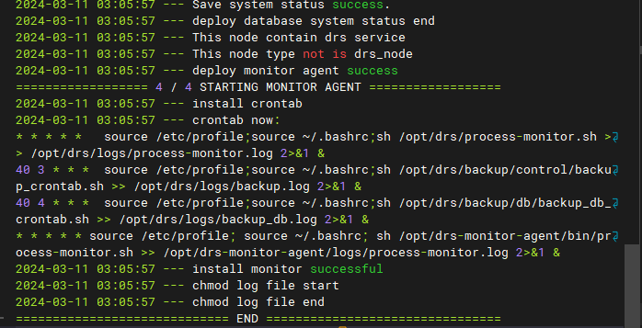
完整的安装流程如下文件：
在DRS-Node节点安装如下：
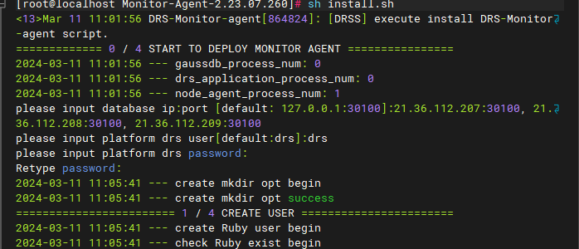
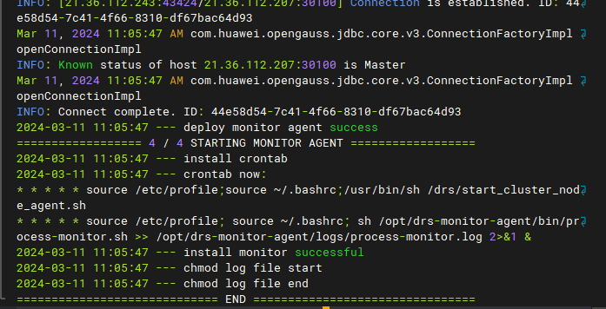
完整的安装流程如下文件：

验证安装结果
1、您可以通过浏览器，访问安装服务器的IP地址，https://10.10.10.1:7443/#/login。
用户登录后，单击创建任务，DRS-Node服务启动后，将在任务可用IP地址分配中选择到已部署DRS-Node服务的node IP。如果未显示，最多请等待1分钟，DRS-Node服务将完成初始化并启动

2、在系统监控中可以看到所有的服务资源使用情况
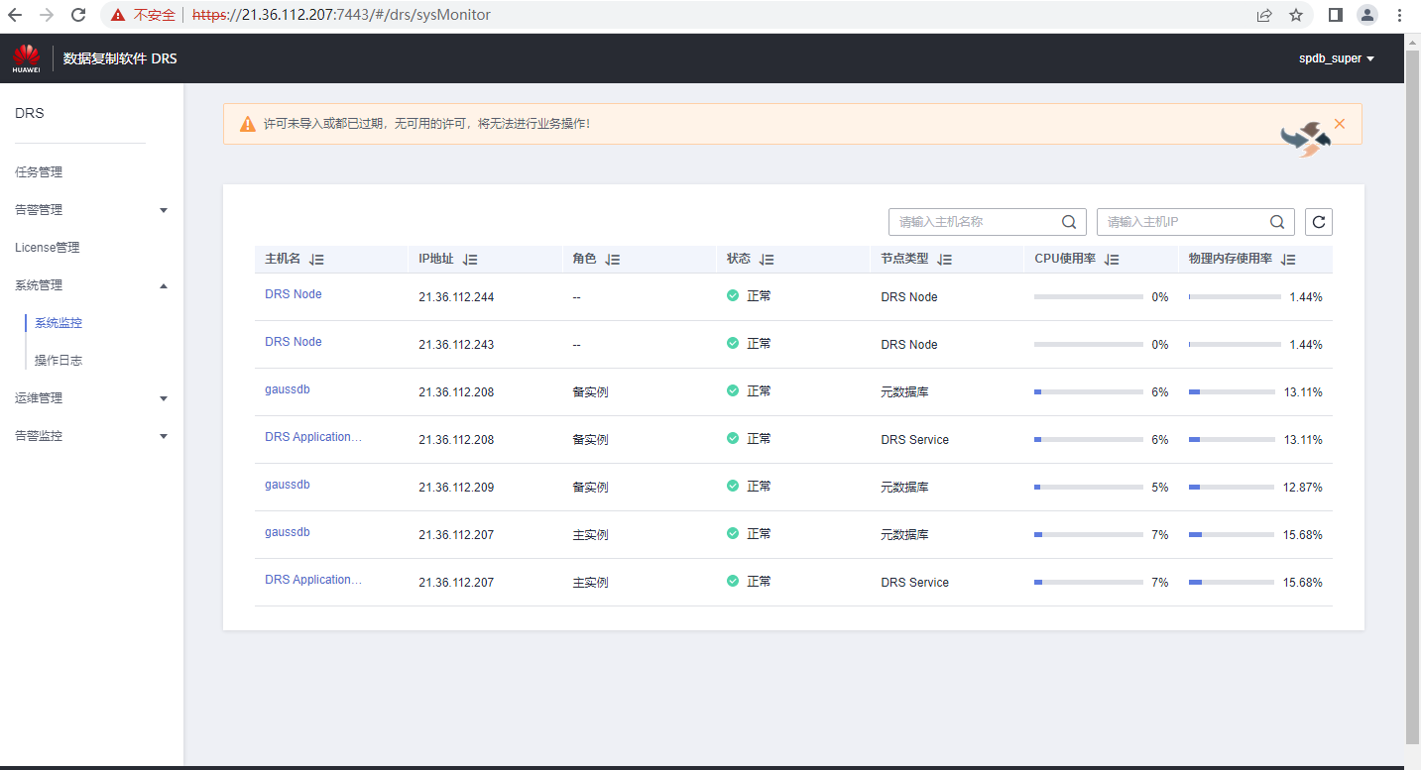

失败回退

卸载 Monitor-Agent
步骤1 以root用户登录安装Monitor-Agent的服务器。
步骤2 执行以下命令，进入安装目录。其中Monitor-Agent-*版本号以实际为准。
cd /root/package/Monitor-Agent-*
步骤3 使用root用户执行以下命令进行卸载
sh uninstall.sh
步骤4 清理环境，执行清理环境命令
crontab -u Ruby -r # Ruby为用户安装元数据库时默认的OS用户，按实际情况进行
修改
pkill -u Ruby # Ruby为用户安装元数据库时默认的OS用户，按实际情况进行修改
rm -rf /data/cluster/* #/data/cluster为用户安装元数据库时默认的安装路径，按实
际情况进行修改
userdel -r -f Ruby # Ruby为用户安装元数据库时默认的OS用户，按实际情况进行修
改
----结束

卸载 DRS-Node 服务
步骤1 以root用户登录安装DRS的服务器。
步骤2 执行以下命令，进入目录。
cd /root/package
步骤3 进入DRS-Node文件夹，其中DRS-Node-*版本号以实际为准。
cd DRS-Node-*
步骤4 执行以下命令，运行卸载脚本。
sh uninstall.sh
步骤5 清除DRS-Node心跳信息
1.
登录元数据库
gsql -d drs -h<GaussDB 节点IP> -U drs -p 30100
2.
删除该Node节点的心态信息
delete from core.node_to_job_mgr_heartbeat where ip = '${DRS-Node节点IP}' limit
1;
步骤6 清除告警信息
1.
使用普通用户登录DRS-Service Console界面
2.
选择告警管理-》当前告警
4.
选择该告警，在坐上角“批量操作”中选择“批量清除”
----结束

卸载 DRS-Service 服务
步骤1 以root用户登录安装DRS的服务器。
步骤2 执行以下命令，进入目录。
cd /root/package
步骤3 执行以下命令，进入DRS-Service文件夹，其中DRS-Service-*版本号以实际为准。
cd DRS-Service-*
步骤4 卸载前，执行以下命令，先断开和元数据库的连接。
# su - Ruby
# gsql -d postgres -hip -U root -p 30100 -Wpwd #"ip" 和“pwd”为元数据库的IP和密码
gsql ((GaussDB Kernel 503.1.0 build f53b4ed8) compiled at 2023-03-27 00:43:20 cRubyit 5356 last mr
10743 release)
SSL connection (cipher: ECDHE-RSA-AES128-GCM-SHA256, bits: 128)
Type "help" for help.
gaussdb=> clean connection to all force for database drs;
CLEAN CONNECTION
gaussdb=> \q
# exit
步骤5 root用户执行以下命令，运行卸载脚本。
sh uninstall.sh

DRS运维方案

DRS-Node扩容方案

安装DRS-Node
版本选择：
DRS分为平台侧DRS Service和系统侧DRS node
测试请使用下述Service：
DRS网址 | https://IP:7443/#/login

生产请使用下述Service：
DRS网址 | https://IP:7443/#/login

            - 以root用户登录待安装DRS-NODE的服务器。
            - 挂载/data磁盘。
安装DRS-Node的/data目录需要至少100GB磁盘空间，考虑文件头额外占用空间，需挂载150GB空间：
pvcreate /dev/vdc
vgcreate drsvg /dev/vdc
lvcreate -L 150G -n lv_drsdata drsvg
mkfs.ext4 -F /dev/mapper/drsvg-lv_drsdata
mkdir /data
echo -e "/dev/drsvg/lv_drsdata\t/data\text4\tdefaults\t0\t0" >> /etc/fstab
mount -a
df -h
            - 挂载/drs磁盘。
安装DRS-Node的/drs目录需要100GB磁盘空间：
lvcreate -L 100G -n lv_drsdrs drsvg
mkfs.ext4 -F /dev/mapper/drsvg-lv_drsdrs
mkdir /drs
echo -e "/dev/drsvg/lv_drsdrs\t/drs\text4\tdefaults\t0\t0" >> /etc/fstab
mount -a
df -h
            - 将DRS-Node软件包上传到/data文件夹中。
            - 执行以下命令，进入/data。
cd /data
            - 执行以下命令，解压并进入DRS-Node文件夹，其中DRS-Node-*版本号以实际为准。
tar -xvf DRS-Node-*.tar.gz
cd DRS-Node-*
            - 执行如下命令，配置install.conf文件。
修改蓝色字体部分的内容：
metaDB_address：填写实际元数据库节点的IP地址(通常与DRS-Service在一个节点，30100为默认端口，保持不变)；
metaDB_drs_password：元数据库drs用户的密码；
node_ip：当前节点的IP地址；
vim install.conf
[meta db]
metaDB_engine = gaussdb
metaDB_address = 192.168.0.60:30100,192.168.0.130:30100,192.168.0.245:30100 # 元数据库IP地址，多IP地址可用逗号分隔
metaDB_drs_user = drs # 元数据库DRS用户名
metaDB_drs_password = huawei@123Pwd # 元数据库DRS密码
metaDB_database = drs # 元数据库database
[drs]
node_ip = 192.168.0.60 # 节点IP地址
[system]
swap_space = 2G # swap分区大小

            - 安装前环境预检查，执行以下命令，检查安装环境。
sh precheck_env.sh
================== START TO PRECHECK ====================
Item1: User Check
User is root
User Check Success!
Item2: Hardware Check
Cpu Check
cpu_num is 8U
Warning:Cpu RecRubyended over 16U
Memory Check
Warning:Memory RecRubyended over 32G
memory_capacity is 30.6G
Hardware Check Complete!
Item3: Diskspace Check
Warning:Disk RecRubyended: /drs: 100.0G /data: 2.5T
Warning:Diskspace Check Fail!
Diskspace Check Complete!
=================== PRECHECK RESULT=====================
Item Actual/RecRubyand
1.User Check: Pass/Pass #检查项1：安装用户检查，非root用户退出
2.Hardware Check: #检查项2：机器规格检查，建议16U32G
CPU Check: 8U/16U
Memory Check: 30.6G/32G
3.Diskspace Check: NoPass/Pass #检查项3：/drs /data目录磁盘空间检查，建议目录可用共2.5T，若机器不存在上述目录，检查根目录可用磁盘空间
3.1 Diskspace Check: /drs: 86.4G/100.0G
3.2 Diskspace Check: /data: 1.8T/2.5T
=================== PRECHECK END =======================
            - 执行以下命令，运行安装脚本。
sh install.sh
Precheck environment begin.
================== START TO PRECHECK ====================
Item1: User Check
User is root
User Check Success!
Item2: Hardware Check
Cpu Check
cpu_num is 8U
Memory Check
memory_capacity is 14.4G
Hardware Check Complete!
Item3: Diskspace Check
Diskspace Check Success!
Diskspace Check Complete!
=================== PRECHECK RESULT=====================
Item Actual/RecRubyand
1.User Check: Pass/Pass
2.Hardware Check:
CPU Check: Pass/Pass
Memory Check: Pass/Pass
3.Diskspace Check: Pass/Pass
=================== PRECHECK END =======================
Precheck environment success.
================= 0 / 6 START TO DEPLOY DRS NODE =================
[INFO] --- install node begin
[INFO] --- node id is 39ad4fb9-87e0-4037-a1b2-082414786976
======================= 1 / 6 CREATE USER ========================
[INFO] --- check Ruby exist begin
[INFO] --- Ruby exist. Return 1
User Ruby already existed, continue will recreate user. If not, existed user Ruby will be used
Create new Ruby user?[Y/N] n # Ruby用户已经存在，输入n使用已存在用户，输入Y重新创建Ruby用户
[INFO] --- No
[INFO] --- No need create Ruby
====================== 2 / 6 INIT 3RD_PARTY ======================
[INFO] --- init 3rd_party begin
[INFO] --- init 3rd_party success
[INFO] --- prepare environment cost time: 0m2s
[INFO] --- Test meta db connect start.
[INFO] --- primary meta db is: 192.168.44.121:30100
[INFO] --- Connect drs service db success. address:192.168.44.121:30100,192.168.48.76:30100 user:drs
[INFO] --- Test meta db connect end.
===================== 3 / 6 CHECKING SWAP ========================
[INFO] --- check swap start
[INFO] --- clean up existed swap file
[INFO] --- try to create swap 2G
[INFO] --- create swap file.edit
[INFO] --- format swap file
Setting up swapspace version 1, size = 2 GiB (2147479552 bytes)
no label, UUID=429fe24e-5873-4a56-a55f-c41fcdc2afa4
[INFO] --- startup swap
[INFO] --- check swap finished
=============== 4 / 6 PREPARING SOFTWARE PACKAGES ================
[INFO] --- begin to tar tungsten.tar.gz
[WARNING] --- warnings occurs in step install sdv
[INFO] --- check cgroup_sudo file
[INFO] --- check nodeAgentSudo files
[INFO] --- crypter jar found in /drs/lib/cipher-2.24.01.000-r1.jar
[WARNING] --- warnings occurs in encrypt
[WARNING] --- warnings occurs in encrypt
[WARNING] --- warnings occurs in encrypt
[WARNING] --- warnings occurs in encrypt
[INFO] --- begin to render node config
[INFO] --- render node config finished
[INFO] --- max number of job supported in this node is 2
[INFO] --- begin to change owner of drs and data
touch: cannot touch '/data/drsTouchLog': Permission denied
[WARNING] --- Ruby does not have privilege to touch file in the path /data, please check !
[INFO] --- install node finished
[INFO] --- add host name
==================== 5 / 6 STARTING DRS NODE =====================
[INFO] --- begin to generate replay ca cert
[INFO] --- begin to config iptables and optimize net params for replay
[INFO] --- Begin to startup node-agent: su - Ruby -c 'sh /drs/start_cluster_node_agent.sh'
[INFO] --- node agent added to crontab
[INFO] --- node-agent started
================= 6 / 6 RESET INSTALL CONF FILE ==================
[INFO] --- deploy drs node finished
deploy drs node success
==================== DEPLOY DRS NODE FINISHED ====================
            - 补熵操作。
操作系统应包含haveged用于补充系统熵值，防止加密等操作因熵值不足导致系统不可用：检查系统是否安装Haveged软件。
haveged –help
如果报错说明未安装，安装命令如下：
yum install -y haveged
检查系统是否启动haveged服务：
systemctl status haveged
启动服务：
systemctl start haveged
systemctl enable haveged

安装Monitor-Agent
            - 以root用户登录待安装DRS-Node的服务器。

            - 将DRS-Node软件包上传到/data文件夹中。
Monitor-Agent-*.tar.gz
            - 执行以下命令，进入/data。
cd /data
            - 执行以下命令，解压并进入Monitor-Agent文件夹，其中Monitor-Agent-*版本号以实际为准。
tar -xvf Monitor-Agent-*.tar.gz
cd Monitor-Agent-*
            - 执行以下命令，运行install.sh脚本。
安装脚本能够自动识别当前机器已部署的组件：
以下部分需要手动输入信息：
please input database ip:port [default: 127.0.0.1:30100]:(输入三台元数据库IP地址:端口号，使用英文逗号隔开)
please input platform drs user[default:drs]: (输入回车，选择默认用户drs)；
please input platform drs password: (输入元数据库drs用户登录密码，即安装DRS-Node时install.conf配置的metaDB_drs_password)
Retype password: (再次输入元数据库drs用户登录密码)

sh install.sh
回显信息示例如下所示：
[root@host-172-16-11-98 Monitor-Agent-2.23.07.222]# sh install.sh
<13>Oct 30 19:18:50 DRS-Monitor-agent[533308]: [DRSS] execute install DRS-Monitor-agent script.
============= 0 / 4 START TO DEPLOY MONITOR AGENT ================
2023-10-30 19:18:50 --- gaussdb_process_num: 1
2023-10-30 19:18:50 --- drs_application_process_num: 1
2023-10-30 19:18:50 --- node_agent_process_num: 1
#元数据库IP:端口，如果是三副本节点，则IP:port使用英文逗号隔开，例如[10.8.2.1:30100,10.8.2.2:30100,10.8.2.3:30100]
please input database ip:port [default: 127.0.0.1:30100]:
please input platform drs user[default:drs]: #元数据库DRS用户
please input platform drs password: #元数据库DRS用户密码
Retype password: #二次确认密码
2023-10-30 19:18:57 --- create mkdir opt begin
2023-10-30 19:18:57 --- create mkdir opt success
======================== 1 / 4 CREATE USER =======================
2023-10-30 19:18:57 --- create Ruby user begin
2023-10-30 19:18:57 --- check Ruby exist begin
2023-10-30 19:18:57 --- Ruby exist. Return 1
User Ruby already existed, continue
2023-10-30 19:18:57 --- create Ruby user success
====================== 2 / 4 INIT 3RD_PARTY ======================
2023-10-30 19:18:57 --- install java/gsql begin
2023-10-30 19:18:57 --- x86 OS_ARCH is x86_64
2023-10-30 19:18:57 --- java_pkg is jre-8u372-linux-x64.tar.gz
2023-10-30 19:18:59 --- modify /home/Ruby/.bashrc for java
2023-10-30 19:18:59 --- install java for Ruby finish.
2023-10-30 19:18:59 --- gsql_pkg is x86_gsql_Kylin.tar.gz
2023-10-30 19:19:00 --- modify /home/Ruby/.bashrc for gsql
2023-10-30 19:19:00 --- install gsql for Ruby finish.
2023-10-30 19:19:00 --- install java/gsql success
=============== 3 / 4 PREPARING SOFTWARE PACKAGES ================
2023-10-30 19:19:00 --- decompress monitor agent begin
drs-monitor-agent/
drs-monitor-agent/conf/
drs-monitor-agent/conf/application.properties
drs-monitor-agent/bin/
drs-monitor-agent/bin/dep_manager.sh
drs-monitor-agent/bin/process-monitor.sh
drs-monitor-agent/bin/db_monitor_init.sh
drs-monitor-agent/bin/stop.sh
drs-monitor-agent/bin/start.sh
drs-monitor-agent/monitor-agent-2.16.1.jar
2023-10-30 19:19:00 --- tar MonitorAgent.tar.gz success
2023-10-30 19:19:00 --- decompress monitor agent success
2023-10-30 19:19:00 --- deploy monitor agent begin
2023-10-30 19:19:01 --- database and drs_service on this node.
2023-10-30 19:19:01 --- This node type is database
2023-10-30 19:19:01 --- deploy database system status begin
2023-10-30 19:19:02 --- drs_system_status exist
java -jar /opt/drs-monitor-agent/monitor-agent-*.jar -cRubyand db_delete_by_ip -param '172.16.11.98,gaussdb' -conf /opt/drs-monitor-agent/conf/application.properties
java -jar /opt/drs-monitor-agent/monitor-agent-*.jar -cRubyand db_insert -param '172.16.11.98,gaussdb,primary,e3089620-afbc-419f-b410-b78b374a0488,normal,database' -conf /opt/drs-monitor-agent/conf/application.properties
Oct 30, 2023 7:19:03 PM com.huawei.opengauss.jdbc.core.v3.ConnectionFactoryImpl openConnectionImpl
INFO: [cc1ed06c-09fd-4c49-b4bc-4b6b71b94240] Try to connect. IP: 127.0.0.1:30100
Oct 30, 2023 7:19:04 PM com.huawei.opengauss.jdbc.core.v3.ConnectionFactoryImpl openConnectionImpl
INFO: [127.0.0.1:42072/127.0.0.1:30100] Connection is established. ID: cc1ed06c-09fd-4c49-b4bc-4b6b71b94240
Oct 30, 2023 7:19:04 PM com.huawei.opengauss.jdbc.core.v3.ConnectionFactoryImpl openConnectionImpl
INFO: Known status of host 127.0.0.1:30100 is Master
Oct 30, 2023 7:19:04 PM com.huawei.opengauss.jdbc.core.v3.ConnectionFactoryImpl openConnectionImpl
INFO: Connect complete. ID: cc1ed06c-09fd-4c49-b4bc-4b6b71b94240
Oct 30, 2023 7:19:05 PM com.huawei.opengauss.jdbc.core.v3.ConnectionFactoryImpl openConnectionImpl
INFO: [781ea611-d6d3-4b25-bf9f-7f9c1bc646b6] Try to connect. IP: 127.0.0.1:30100
Oct 30, 2023 7:19:05 PM com.huawei.opengauss.jdbc.core.v3.ConnectionFactoryImpl openConnectionImpl
INFO: [127.0.0.1:42090/127.0.0.1:30100] Connection is established. ID: 781ea611-d6d3-4b25-bf9f-7f9c1bc646b6
Oct 30, 2023 7:19:05 PM com.huawei.opengauss.jdbc.core.v3.ConnectionFactoryImpl openConnectionImpl
INFO: Known status of host 127.0.0.1:30100 is Master
Oct 30, 2023 7:19:05 PM com.huawei.opengauss.jdbc.core.v3.ConnectionFactoryImpl openConnectionImpl
INFO: Connect complete. ID: 781ea611-d6d3-4b25-bf9f-7f9c1bc646b6
2023-10-30 19:19:05 --- Save system status success.
2023-10-30 19:19:05 --- deploy database system status end
2023-10-30 19:19:05 --- This node contain drs service
Oct 30, 2023 7:19:06 PM com.huawei.opengauss.jdbc.core.v3.ConnectionFactoryImpl openConnectionImpl
INFO: [6d6a85ea-b889-4cb5-89f0-5444ef8944f5] Try to connect. IP: 127.0.0.1:30100
Oct 30, 2023 7:19:06 PM com.huawei.opengauss.jdbc.core.v3.ConnectionFactoryImpl openConnectionImpl
INFO: [127.0.0.1:42104/127.0.0.1:30100] Connection is established. ID: 6d6a85ea-b889-4cb5-89f0-5444ef8944f5
Oct 30, 2023 7:19:06 PM com.huawei.opengauss.jdbc.core.v3.ConnectionFactoryImpl openConnectionImpl
INFO: Known status of host 127.0.0.1:30100 is Master
Oct 30, 2023 7:19:06 PM com.huawei.opengauss.jdbc.core.v3.ConnectionFactoryImpl openConnectionImpl
INFO: Connect complete. ID: 6d6a85ea-b889-4cb5-89f0-5444ef8944f5
Oct 30, 2023 7:19:07 PM com.huawei.opengauss.jdbc.core.v3.ConnectionFactoryImpl openConnectionImpl
INFO: [f245e849-44c2-4cee-908e-30316649a276] Try to connect. IP: 127.0.0.1:30100
Oct 30, 2023 7:19:08 PM com.huawei.opengauss.jdbc.core.v3.ConnectionFactoryImpl openConnectionImpl
INFO: [127.0.0.1:42118/127.0.0.1:30100] Connection is established. ID: f245e849-44c2-4cee-908e-30316649a276
Oct 30, 2023 7:19:08 PM com.huawei.opengauss.jdbc.core.v3.ConnectionFactoryImpl openConnectionImpl
INFO: Known status of host 127.0.0.1:30100 is Master
Oct 30, 2023 7:19:08 PM com.huawei.opengauss.jdbc.core.v3.ConnectionFactoryImpl openConnectionImpl
INFO: Connect complete. ID: f245e849-44c2-4cee-908e-30316649a276
2023-10-30 19:19:08 --- deploy monitor agent success
================== 4 / 4 STARTING MONITOR AGENT ==================
2023-10-30 19:19:08 --- install crontab
2023-10-30 19:19:08 --- crontab now:
* * * * * source/etc/profile;source ~/.bashrc;sh /opt/drs/process-monitor.sh >> /opt/drs/logs/process-monitor.log 2>&1 &
40 3 * * * source/etc/profile;source ~/.bashrc;sh /opt/drs/backup/control/backup_crontab.sh >> /opt/drs/logs/backup.log 2>&1 &
40 4 * * * source/etc/profile;source ~/.bashrc;sh /opt/drs/backup/db/backup_db_crontab.sh >> /opt/drs/logs/backup_db.log 2>&1 &
* * * * * source /etc/profile;source ~/.bashrc;/usr/bin/sh /drs/start_cluster_node_agent.sh
* * * * * source /etc/profile; source ~/.bashrc; sh /opt/drs-monitor-agent/bin/process-monitor.sh >> /opt/drs-monitor-agent/logs/process-monitor.log 2>&1 &
2023-10-30 19:19:08 --- install monitor successful
2023-10-30 19:19:08 --- chmod log file start
2023-10-30 19:19:08 --- chmod log file end
============================= END ================================
[root@host-172-16-11-98 Monitor-Agent-2.23.07.222]#

DRS-Node回收方案

卸载DRS-Node
            - 以root用户登录待安装DRS的服务器。
            - 执行以下命令，进入/data。
cd /data
            - 进入DRS-Node文件夹，其中DRS-Node-*版本号以实际为准。
cd DRS-Node-*
            - 执行以下命令，运行卸载脚本。
sh uninstall.sh
回显信息如下所示：
# sh uninstall.sh
[INFO] --- node agent crontab cleaned
[INFO] --- start to stop node-agent process
[INFO] --- stop node-agent process success
[INFO] --- start to stop all drs process
[INFO] --- stop all drs process success
[INFO] --- start to remove files
[INFO] --- remove files success
[INFO] --- uninstall drs finished
- DRS-Node服务卸载后，Node心跳两分钟后会自动过期，如果需要重新安装，建议在卸载两分钟后再进行重新安装；
- 若存在多Node节点部署，请在每个节点上执行相同的卸载操作。
            - 清理DRS-NODE在元库的残留信息。
- 查询异常drs-node信息：
登录元库：
su - Ruby
source gauss_env_file
gsql –d drs –p 30100 –U drs –ra
select ip from core.node_to_job_mgr_heartbeat where status=’abnormal’;

- 对比查询出的ip是否为本次卸载的drs-node ip；

- 确认一致后，清理元库abnormal残留记录：
delete from core.node_to_job_mgr_heartbeat where status=’abnormal’ limit 1;

- 确认残留记录被清理：
select ip from core.node_to_job_mgr_heartbeat where status=’abnormal’;
期望返回值为空

- 手动清理drs管控端的告警：
以mon或者其他具有“所有全部应用权限”的平台用户登录drs管控界面https://ip:7443
点击“告警管理”，以告警ID=” 5043046”查找到”DRS-NODE状态异常”的告警；
选中过滤出来的告警之后，点击左上角的“批量操作”-> “批量清除”，清除告警

卸载Monitor-Agent
            - 以root用户登录待安装DRS-Node的服务器。
            - 执行以下命令，进入/data。
cd /data
            - 执行以下命令，运行install.sh脚本。
sh uninstall.sh
回显信息示例如下所示：
[root@host-172-16-110-234 Monitor-Agent]# sh uninstall.sh
2023-03-28 15:09:07 --- uninstall crontab
2023-03-28 15:09:07 --- stop agent
kill monitor Ruby 2312432 1 0 Mar17 ? 00:23:29 java -jar monitor-agent-2.16.1.jar
2023-03-28 15:09:07 --- uninstall agent

管理要求

DRS方案测算
步骤一：实际链路评估
单全量数据迁移链路的可按40MB/S进行评估，该速率是表中不含LOB字段的迁移速率，如果待迁移的表中含有LOB字段，迁移速率将下降，具体速率需要通过测试进行评估。或调整LOB字段迁移方案，该用其它方式进行迁移。
增量迁移链路的迁移速率为10MB/S，全量数据迁移任务迁移阶段产生的增量日志暂存在DRS Node节点，全量数据迁移任务完成后，需要评估DRS Node节点暂存的日志多长时间能够在目标库完成回放。
步骤二：确认迁移链路数和并行链路需要的网络带宽
营业期进行数据迁移进行迁移时对源库存在一定影响，所以迁移链路数不建议过多，一般为2-4条，整体不建议超过8条。应用系统可以结合自身的数据量和可接受的迁移时长选择迁移链路数并评估迁移链路所需的网络带宽。
步骤三：确认迁移方案
迁移链路数和迁移所需时长确认后，需要结合科远中心的骨干网流量限制和大数据迁移时间要求，设计限流策略，最终完成迁移方案设计。

DRS跨机房同步带宽
当使用DRS作为数据同步工具，或数据迁移时，若涉及跨机房、跨地域走主干网的带宽占用时，需要根据同时要运行的DRS链路任务数进行带宽占用评估，按照单任务全量迁移50MB/S，单任务增量同步10MB/S进行计算，则评估其占用带宽可按照如下公式计算：
全量：FB=n*50MB/s*8
增量：FB=n*10MB/s*8
其中：
FB：表示占用的带宽；
n：创建的DRS任务数；
8：传输速率MB/s乘以8转化成带宽单位Mbps。

DRS迁移速度评估
最佳实践和重点关注点：
1、单任务全量迁移写入速度50MB/S，实际测试小于50MB/S，一般按40MB/S进行计算，全量迁移速率跟数据表查询效率和LOB字段多少有关，如果表数据量很大，且LOB字段数据较多，速度将进一步降低，此时需要通过测试来评估迁移速率。
2、单任务增量同步写入速度10MB/S，日志解析速度约500GB/天
3、在迁移前期，表数量、增全量迁移速度、总共系统带宽占用和迁移需要运行时长进行评估，以及跟科运中心沟通了解同批次同时投产的系统范围，避免因多个大系统同时迁移导致网络带宽打满的问题。

DRS迁移时长评估
若DRS节点的最高配置为8C16G，单个增量任务需要的配置为4C8G500GB，单个全量任务需要的配置为4C8G；通常情况下，迁移时间和任务数，有如下关系：
t = W / min{ Y * g, f }
其中:
Y：创建的DRS任务数量
W：需同步的数据量
g：DRS同步速率,全量同步为50MB/s，增量同步为10MB/s
f：本产品可使用的带宽（考虑同批次投产任务；需将带宽单位Mbps除以8转化成传输速率MB/s）
t：迁移窗口时间
举例：全量迁移 1TB，带宽 800Mbps
条件：
W = 1TB = 1024GB = 1048576MB
g = 50MB/s
f = 800Mbps / 8 = 100MB/s
如果只跑 1 个全量任务：
Y * g = 1 * 50 = 50MB/s
有效速度 = min{50, 100} = 50MB/s
t = 1048576 / 50 = 20971 秒 ≈ 5.8 小时
如果跑 2 个全量任务：
Y * g = 2 * 50 = 100MB/s
有效速度 = min{100, 100} = 100MB/s
t = 1048576 / 100 = 10486 秒 ≈ 2.9 小时

DRS应急策略
1、流量控制
DRS全量迁移链路支持流量控制，当目标库或源库出现CPU、内存和IO升高等情况时，可以通过DRS管理端控制迁移速度，支持单任务的迁移速率为1MBS-50MBS。可通过流量控制来降低对目标库和源库的影响。
- 任务暂停
DRS任务支持暂停，暂停后可以再启动（在增量迁移链路下，暂停任务后在启动任务，无主键表会数据不一致），当目标库或源库出现问题时，可以通过DRS管理端页面暂停正在迁移的任务，来降低对源库和目标库的影响。
- 并发数控制
在使用DRS进行数据同步时，如果目标库同时在承接业务操作，可通过调低DRS并发数，来降低对目标库的影响，具体参数如下：
sync.increment.writerCnt=并发数（如果16并发值为16）
sync.increment.applierCount=并发数+4（如果16并发值为20）
- SQL批量控制
DRS同一个事务中默认最多写入32条SQL，类似批量写入场景，目标库在DRS迁移时如同时承接业务操作，且同步的目标表的增量不属于批量dml场景时，可以设置一次执行写入一条SQL。可通过在DRS管理端进行设置，增加以下运维参数后重启回放线程生效，具体参数如下：
sync.increment.batchWriteCount=1(默认值32，1批最多32个SQL)

